Zad 4

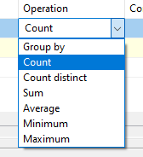

Oprócz count, można obliczyć także count distinct, czyli ilość zliczeń bez powtórzeń. Można obliczyć również liczyć wartości takie jak suma, średnia, wartość maksymalna i minimalna.  
  
Zad 7  
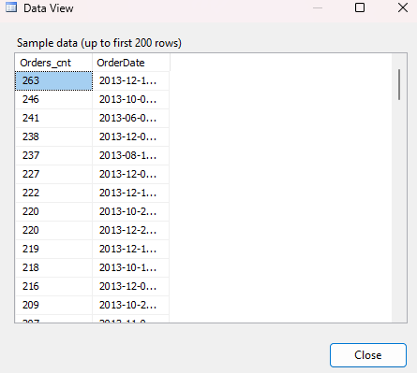

Zad 8

